SOSIALISASI DAN PENGENALAN TEKNIK DASAR PERMAINAN BOLA

TANGAN UNTUK MENINGKATKAN MINAT BEROLAHRAGA GURU

PENJAS SEKOLAH DASAR KOTA BANJARMASIN

Novri Asri dan M. Al Ghani
Fakultas Keguruan dan Ilmu Pendidikan,Universitas Islam Kalimantan
Email: Novriasri.na@gmail.com

Abstrak

Cabang olahraga bola tangan adalah cabang olahraga yang belum cukup familiar dimasyarakat saat ini, khususnya pada masyarakat Kota Banjarmasin. Permainan bola tangan adalah permainan yang baru dikalangan sekolah-sekolah. Cabang olahraga permainan bola tangan merupakan cabang olahraga yang cukup rumit, karena banyak peraturan yang perlu dipahami, mulai dari sarana-prasarana, kondisi fisik, psikis, maupun teknik bermain bola tangan. Sosialisasi dan pengenalan teknik dasar permainan bola tangan ini bertujuan untuk meningkatkan minat berolahraga guru penjas Sekolah Dasar Kota Banjarmasin.

Sasaran pengabdian adalah guru-guru Penjas Sekolah Dasar Kota Banjarmasin Timur. Metode yang digunakan dalam pengabdian ini adalah: Metode ceramah digunakan untuk memberikan penjelasan tentang materi yang akan disampaikan. Metode praktik digunakan untuk memberikan contoh langsung mengenai materi teknik dasar cabang olahraga permainan bola tangan. Metode tanya jawab digunakan untuk menggali pemahaman guru terhadap materi yang diberikan. Hasil kegiatan sosialisasi menunjukkan tingkat keberhasilan dengan indikasi adanya kesesuaian materi dengan kebutuhan guru-guru penjas Sekolah Dasar Kota Banjarmasin Timur, adanya respon yang positif dari peserta, dan sebagian besar peserta telah memahami peraturan dan teknik dasar permainan bola tangan. Sehingga harapannya adalah semakin meningkatnya minat guru-guru penjas dalam berolahraga permainan bola tangan.

Kata Kunci: Sosialisasi, Bola tangan, Guru Penjas.

Abstract

The sport of Handball is a branch of sports that is not familiar enough in today's society, especially in the community of Banjarmasin. Handball game is a new game among schools. The sport of handball games is a fairly complicated sport, because there are many rules that need to be understood, ranging from sarana-prasarana, physical condition, psychic and technique of handball playing. Socialization and introduction of basic techniques of this handball game aims to increase the interest of exercising teachers of elementary school Penjas Banjarmasin.

The target of devotion is the teachers of the the primary school Penjas of East Banjarmasin. The methods used in this devotion are: The lecture method is used to provide an explanation of the material to be delivered. The method of practice is used to provide a direct example of the basic technical material of the sports handball game. The question and answer method is
used to explore the teacher's understanding | of the given material. | The results |  | of socialization
activities indicate the level of success with | indications of material | suitability |  | with the needs
of teachers of elementary School of the people of East Banjarmasin, |  |  | the positive response
from the participants, and most of the participants have understood |  |  | Rules and basic technique
of handball game. So hope is the increasing | interest of teachers of Penjas in exercising a
handball game.

Keywords: socialization, handball, teacher of Penjas.

PENDAHULUAN

Dalam rangka menghadapi perkembangan ilmu pengetahuan dan teknologi yang semakin pesat sekarang ini, pembangunan di bidang pendidikan merupakan sarana yang sangat penting untuk meningkatkan mutu dan kualitas sumber daya manusia. Oleh karena itu, bidang pendidikan harus mendapat penanganan dan prioritas yang utama baik oleh pemerintah, para pengelola pendidikan dan masyarakat. Upaya peningkatan mutu pendidikan menjadi bagian terpadu dari upaya peningkatan kualitas sumber daya manusia, baik aspek kemampuan, kepribadian maupun tanggung jawab sebagai warga masyarakat. Hal ini menimbulkan dorongan bagi pemerintah untuk selalu berusaha memperbaiki dan menyempurnakan mutu pendidikan di setiap jenjang pendidikan.

Moh. Uzer Usman dalam bukunya menjelaskan bahwa “guru mempunyai peran yang sangat penting dalam dunia pendidikan dalam pengembangan sumber daya manusia.

Keberadaan guru bagi suatu bangsa amatlah penting, apalagi bagi suatu bangsa yang sedang membangun. Semakin akurat para guru melaksanakan fungsinya, semakin terjamin tercipta dan terbinanya kesiapan dan keandalan seseorang sebagai manusi pembangunan. Dengan kata lain, potret dari wajah bangsa di masa depan tercermin dari potret diri para guru masa kini.”

Pengabdian pada masyarakat adalah kegiatan yang memanfaatkan ilmu pengetahuan dalam upaya memberikan sumbangan demi kemajuan masyarakat. Pengabdian pada masyarakat adalah serangkaian aktivitas dalam rangka kontribusi perguruan tinggi terhadap masyarakat yang besifat konkrit dan dapat langsung dirasakan manfaatnya dalam waktu yang relatif pendek. Aktivitas ini dapat dilakukan atas inisiatif individu atau kelompok anggota civitas akademika perguruan tinggi terhadap masyarakat maupun terhadap inisiatif perguruan tinggi yang bersangkutan yang bersifat nonprotif (tidak mencari keuntungan). Berdasarkan

- RI Nomor 20 tentang sistem pendidikan nasional dan PP RI Nomor 10 Tahun 1999 bahwa perguruan tinggi dapat menyelenggarakan pengabdian pada masyarakat sesuai dengan sifat pengetahuan dan tujuan pendidikan tinggi yang bersangkutan. Dengan dilaksanakannya pengabdian masyarakat ini, maka diharapkan adanya umpan balik dari masyarakat ke perguruan tinggi, yang selanjutnya dapat digunakan sebagai bahan pengembangan ilmu pengetahuan dan teknologi lebih lanjut.

Ateng dalam (Husdarta, 2011:145) mengatakan bahwa olahraga berasal dari dua suku kata, yaitu olah dan raga, yang berarti memasak atau memanipulasi raga dengan tujuan membuat raga menjadi matang. Cholik Mutohir dalam (Rahayu, 2013:2) menyebutkan bahwa olahraga adalah proses sistematik yang berupa segala kegiatan atau usaha yang dapat mendorong, mengembangkan dan membina potensi-potensi jasmaniah dan rohaniah seseorang sebagai perorangan atau anggota masyarakat dalam bentuk permainan, perlombaan/pertandingan dan kegiatan jasmani yang intensif untuk memperoleh rekreasi, kemenangan dan prestasi puncak dalam rangka pembentukan manusia Indonesia seutuhnya yang berkualitas berdasarkan Pancasila. Pendapat lain yang diungkapkan Kemal dan Supandi dalam (Husdarta, 2011:146) bahwa olahraga pada hakikatnya adalah “aktivitas otot besar

yang menggunakan energi tertentu untuk meningkatkan kualitas hidup”.

Banyak sekali cabang olahraga yang bisa dimainkan atau dipertandingkan oleh masyarakat Indonesia, salah satunya adalah olahraga bola tangan. Cabang olahraga bola tangan adalah cabang olahraga yang belum cukup familiar dimasyarakat saat ini dikarenakan sejak akhir orde lama (1965-1966) permainan bola tangan di Indonesia mengalami kemunduran dan tidak populer lagi di Indonesia. Permainan bola tangan adalah permainan

yang baru dikalangan sekolah-sekolah. Cabang olahraga permainan bola tangan merupakan cabang olahraga yang cukup rumit, karena banyak peraturan yang perlu dipahami, mulai dari sarana-prasarana, kondisi fisik, psikis, maupun teknik bermain bola tangan.

Berdasarkan kenyataan tersebut maka sangatlah perlu diadakannya sosialisasi dan pengenalan teknik dasar pada cabang olahraga permainan bola tangan pada sekolah-sekolah yang ada di Kota Banjarmasin. Sasaran yang ingin dituju adalah masyarakat secara umum dan siswa/siswi tingkat Sekolah Dasar, selain itu juga cabang olahraga permainan bola tangan ini juga perlu disosialisasikan kepada guru-guru Penjas. Guru-guru Penjas yang tergabung dalam Kelompok Kerja Guru (KKG) Penjasks Sekolah Dasar Banjarmasin Timur adalah salah satu sasaran yang akan dituju.

METODE

Kegiatan Sosialisasi dan Pengenalan Teknik Dasar Permainan Bola Tangan untuk Meningkakan Minat Berolahraga Guru Penjas Sekolah Dasar Kota Banjarmasin, dilaksanakan pada tanggal 11-13 Februari 2019, dengan metode pelaksanaan kegiatan adalah sebagai berikut:

- Metode ceramah digunakan untuk memberikan penjelasan tentang materi yang akan disampaikan.

- Metode praktik digunakan untuk memberikan contoh langsung mengenai materi teknik dasar cabang olahraga permainan bola tangan.

- Metode tanya jawab digunakan untuk menggali pemahaman guru terhadap materi yang

diberikan.

KHALAYAK SASARAN

Khalayak sasaran pada kegiatan Sosialisasi dan Pengenalan Teknik Dasar Permainan Bola Tangan untuk Meningkakan Minat Berolahraga Guru Penjas Sekolah Dasar Kota Banjarmasin adalah Guru Pendidikan Jasmani dan Kesehatan Sekolah Dasar di Banjarmasin Timur

FOTO KEGIATAN
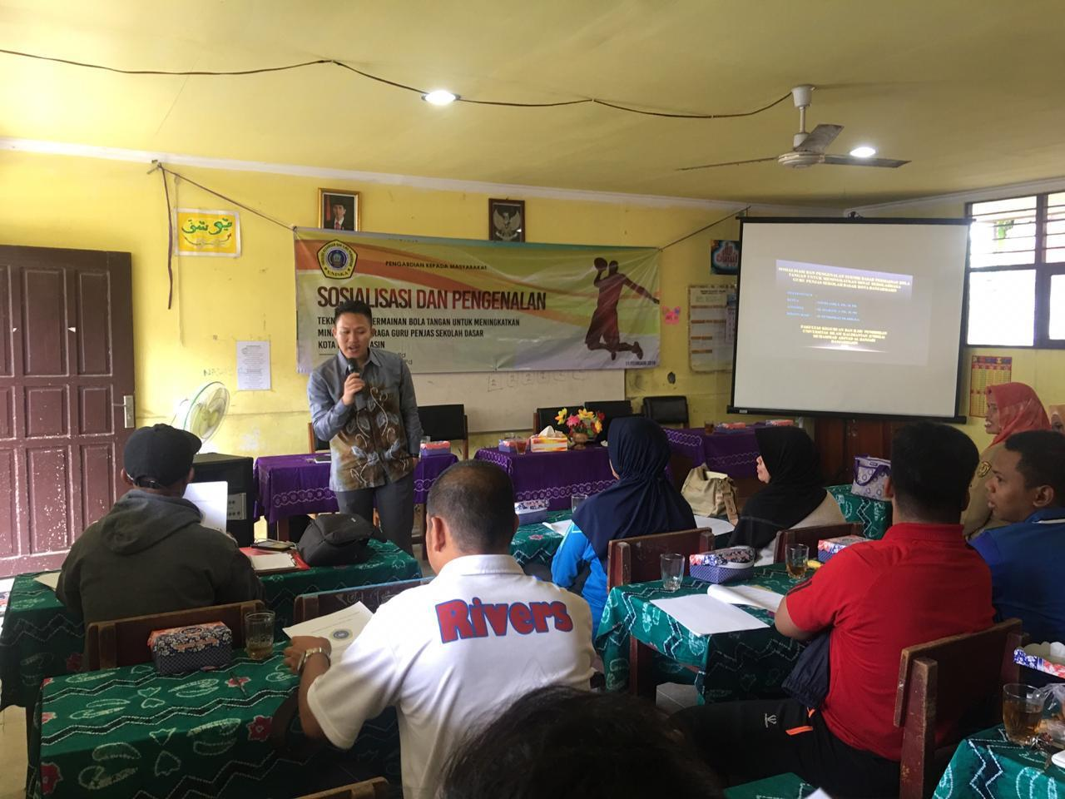

Gambar 1. Mempresentasikan Permainan Bola Tangan
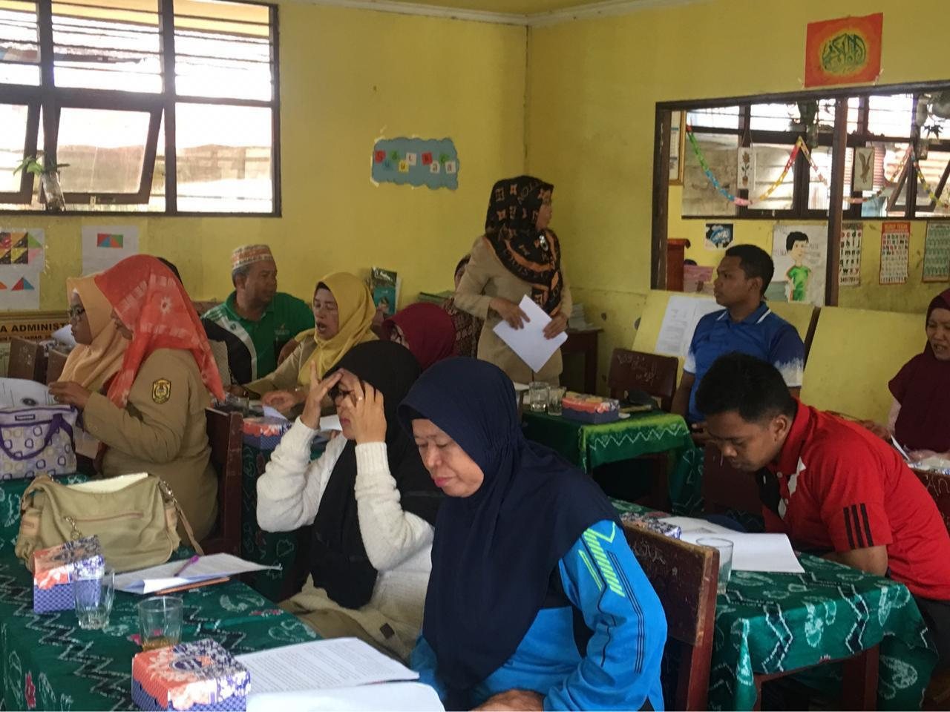

Gambar 2. Peserta Sosialisasi

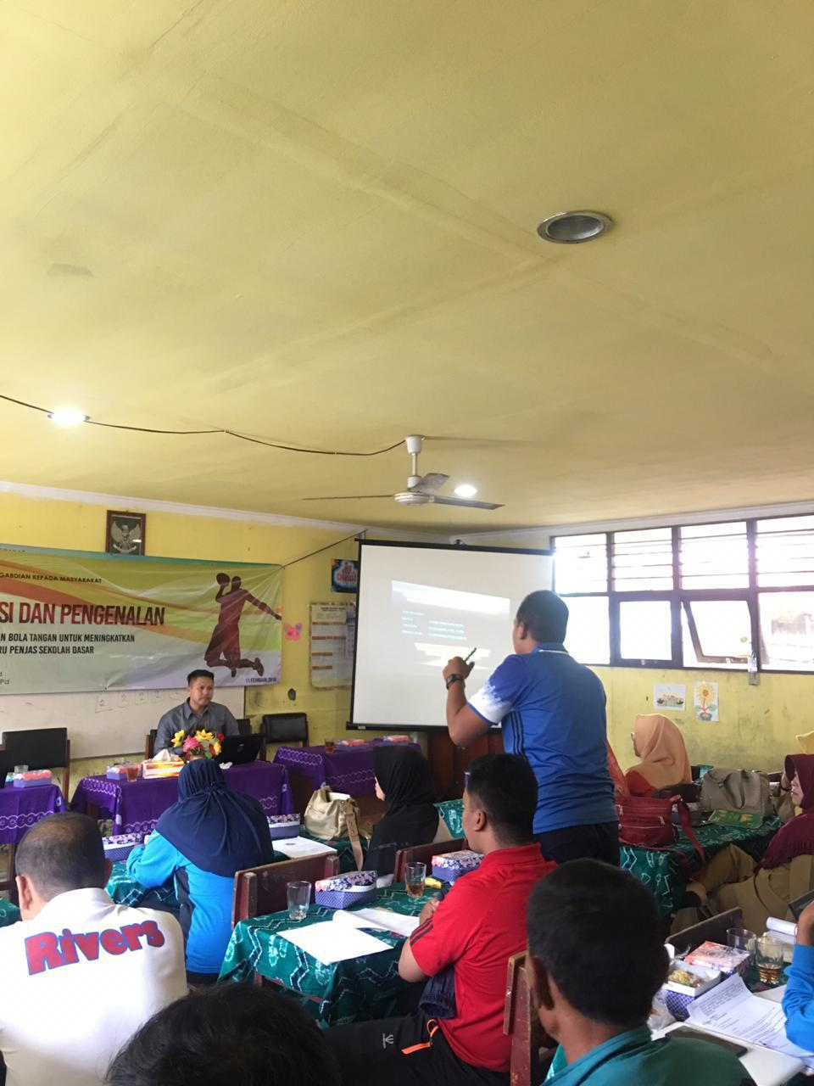

Gambar 3. Sesi Tanya Jawab
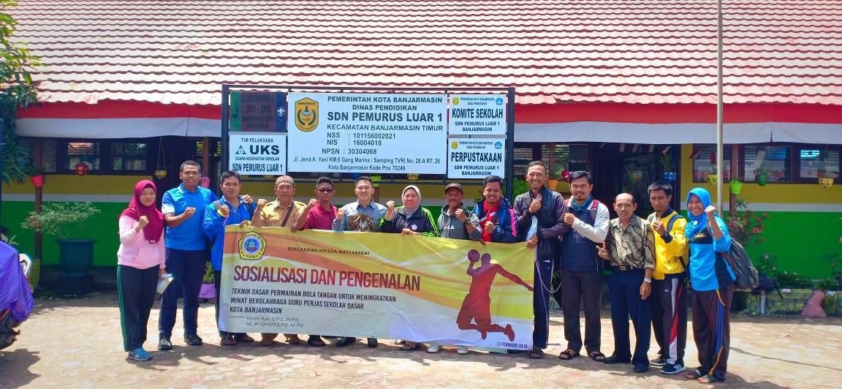

Gambar 4. Selesai Praktik Teknik Dasar Permainan Bola Tangan

KESIMPULAN

Kegiatan pengabdian kepada guru-guru penjas Sekolah Dasar Banjarmasin Timur dapat dilaksanakan dengan baik dan berjalan sesuai dengan rencana kegiatan yang telah dijadwalkan. Kegiatan ini mendapat sambutan dan dukungan yang positif dari guru-guru penjas Sekolah Dasar Banjarmasin Timur dan juga dari pihak Sekolah Pemurus Luar 1 Banjarmasin Timur tempat dilaksanakannya pengabdian ini. Kegiatan ini diikuti oleh 34 guru penjas Sekolah Dasar yang tersebar di wilayah Banjarmasin Timur. Antusiasme para peserta sangat tinggi dalam mengikuti kegiatan ini. Terbukti dengan keaktifan para peserta untuk bertanya jawab dan mendiskusikan hal-hal apa saja yang belum mereka pahami tentang permainan bola tangan.

Diharapkan dengan adanya Sosialisasi dan Pengenalan Teknik Dasar Permainan Bola Tangan ini, akan semakin menumbuhkembangkan minat guru-guru penjas, siswa serta masyarakat Kota Banjarmasin untuk berolahraga khususnya cabang olahraga permainan bola tangan.

DAFTAR PUSTAKA

Husdarta. 2011. Manajemen Pendidikan Jasmani. Bandung: Alfabeta.

Husdarta. 2011. Sejarah dan Filsafat Olahraga. Bandung: Alfabeta.

Rahayu, Ega Trisna. 2013. Strategi Pembelajaran Pendidikan Jasmani Implementasi pada Pembelajaran Pendidikan Jasmani, Olahraga dan Kesehatan. Bandung: Alfabeta.

Gunarsa, Singgih D. 2008. Psikologi Olahraga Prestasi. Jakarta: PT BPK Gunung Mulia.

Maksum, Ali. 2008. Psikologi Olahraga Teori dan Aplikasi. Surabaya: Unesa University Press.

Uno, Hamzah B. 2014. Teori Motivasi dan Pengukurannya, Jakarta: Bumi Aksara.

Usman, Mohammad Uzer. 2017. Menjadi Guru Profesional. Bandung: Rosdakarya.

